1. CREATE and DROP Table

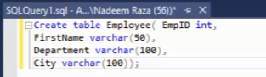





2. INSERT INTO Table

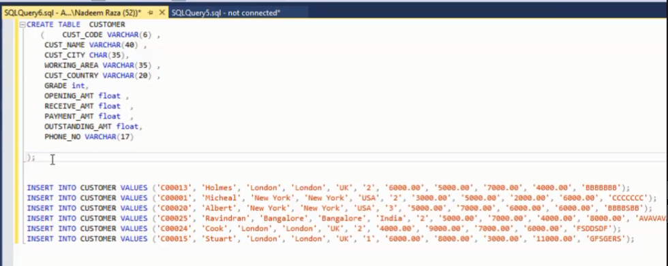

  
3.DELETE and TRUNCATE Table



Xóa hết dữ liệu



Tương tự



Xóa table

4.ALTER TABLE

Sửa đổi bảng sau khi đã tạo bảng đó

